**ALGAJATE VÕISTLUSSARI**

**KORRALDAJA:** ETSL ja Esperanza Tantsukool

**AEG:** 18.06.16 **kell 11.00** Mudilased, Lapsed 1 2-tantsu, Lapsed 2 2-tantsu, Lapsed 1 4-tantsu, Lapsed 2 4-tantsu.

**Uued võistlusrühmad:** Solo tüdrukud mudilased, Solo tüdrukud Lapsed 1, Solo tüdrukud Lapsed 2, Solo tüdrukud Lapsed 2+ Jun1- 4 tantsu

**NB!** Uksed avatakse 10.00

Registreerimine lõpeb 15 min enne võistluse algust.

**KOHT:** Esperanza Tantsukool, Mustamäe tee 24, Tallinn

**STARDIMAKS:** 8 eur paarilt. Solo tüdrukud – 5 eur.

**Tasumine kohapeal sularahas.**

**REGISTREERIMINE:** Hiljemalt 08.06.16 [inga@ell.ee](javascript:openComposer('https%3A%2F%2Fwebmail.zone.ee%2F36504%2Fcompose%2Fet%3Fto%3Dinga%40ell.ee'))

**LISAINFO:** Svjatoslav Juskov 56919083 [slava@dancing.ee](mailto:slava@dancing.ee)

**PILETID:** 10.-EUR

Õpilased ja pensionärid TASUTA

**MUUD:** Toimub kontsakaitsete kontroll. Kontsaplekid peavad olema veatud nii tütarlastel kui noormeestel. Lubatud on tantsida kingade asemel ka tavalistes sussides!

Lugupidamisega,

Svjatoslav Jushkov, Maria Bõkova, Merle Leib,

Tatjana Žitkovskaja, Jekaterina Lapitseva.

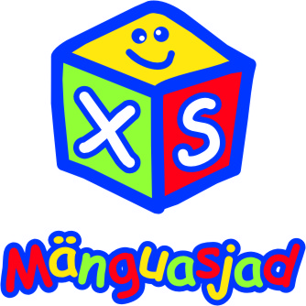

Lugupeetud treenerid ja lapsevanemad,

Soovime teile pakkuda uut võistlust, mis võib teie toetusel muutuda ka võistlussarjaks!

Võistluse eesmärk: Innustada lapsi tegelema tantsuga, anda neile võimalus katsetada eduelamust, võidutunnet. Sport – see on nagu kunst! Anname edasi lastele võimaluse mitte ainult võidelda, hambad ristis, kuid ka nautida ja armastada meie kaunist spordiala, mis kannab nimetust TANTSUSPORT!

Hindamine: Iga tantsukool valib ise, keda kohtunikuks saata.

Auhinnad: Igale osavõtjale diplom ja auhind. Finalistidele – mänguasjad ja medalid esikolmikule!

Lisaväärtus: Võistlusel on alati tasuta sissepääs lastele!

Koht: Spordisaali asemel valisime tantsusaali!